1. ios端万景卡增值增值金额不能手动修改，预计增值回报不会随着增值金额的增加而增加预计回报。
2. ios端首页下方推荐位会出现两个醒目提醒。正常应该是一个。

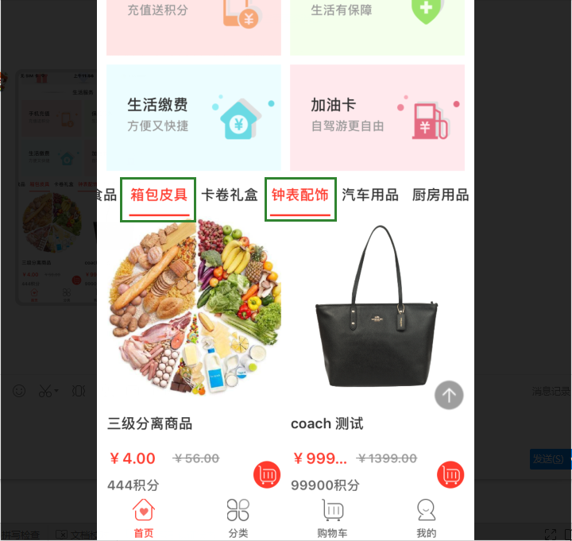

3.ios手机充值支付宝与微信支付颠倒。

安卓

1. APP前台-积分大转盘-抽奖的商品抽中恭喜获得30 30什么？积分二字呢？01月10日在群里反馈相关问题，麻烦要仔细复测一下，修改一下积分大转盘里的奖品，看是否会获得相应的物品。

积分大转盘抽奖概率有问题，50%的老不中，偏偏2%的中了好几次。

而且中奖的奖品也不正确，恭喜获得三十，后台积分奖品实物和虚拟货币是死的，不能修改，修改积分奖品后不能获得相应的积分，积分抽奖增加的记录不正确，麻烦开发在测试积分的时候能不能在后台修改一下?修改后测试抽奖看看会不会获相应的虚拟货币或者是实物记录，查看APP积分大转盘和后台对接好了没，后台修改获得积分或者是获得实物前台有没有效果。

2.后台删除万景卡后APP前台用户还会显示万景卡，APP退出后再次打开数据还是没更新，还会有已删除的万景卡数据。

3.话费充值，万景卡余额充值成功后，微信支付显示未付款

撼动测试回复：目前支付宝这块因为域名的问题，导致扣费成功，但订单处于待支付。

3.APP首页消息-余额提醒，无法查看信息，消息无法已读，消息无法全部已读。

4.消息页面订单消息无内容，应显示订单消息页面。 下单购买商品后还是没有任何信息。

1. APP使用微信给万景卡充值后万景卡莫名其妙的没了，显示开卡页面，

已回复，

6.万景增值1000元\*0.01%\*10天不是等于1块钱吗？最后的收益是1001块钱，公式没错，预计收益金额是不是算错了，

7.APP收藏夹里的字号太大了，修改缩小一个字号，和首页[汽车专场]的相同字号大小。